|  |  |
| --- | --- |
| **Gerb-BMSTU_01** | **Министерство науки и высшего образования Российской Федерации**  Калужский филиал  федерального государственного бюджетного  образовательного учреждения высшего образования  ***«Московский государственный технический университет имени Н.Э. Баумана (национальный исследовательский университет)»***  ***(КФ МГТУ им. Н.Э. Баумана)*** |

|  |  |
| --- | --- |
| **ФАКУЛЬТЕТ** | **ИУК «Информатика и управление»** |
| **КАФЕДРА** | **ИУК4 «Программное обеспечение ЭВМ,** |
| **информационные технологии»** | |

**Домашняя работа №2**

**«Имитационное моделирование»**

**ДИСЦИПЛИНА: «Моделирование»**

|  |  |  |  |  |  |  |
| --- | --- | --- | --- | --- | --- | --- |
| Выполнил: студент гр. ИУК4-72Б | |  |  | ( | Сафронов Н.С. | ) |
|  |  |  | (подпись) |  | (Ф.И.О.) |  |
| Проверил: | |  |  | ( | Никитенко У.В. | ) |
|  |  |  | (подпись) |  | (Ф.И.О.) |  |

|  |  |
| --- | --- |
| Дата сдачи (защиты):  Результаты сдачи (защиты): | |
|  | - Балльная оценка:  - Оценка: |

Калуга, 2023

**Цель работы:** разработать имитационную модель на высокоуровневом языке программирования для решения поставленной задачи.

**Постановка задачи**

На станции техобслуживания работает *a* мастеров. Каждые *3* мин. приезжает клиент. Время обслуживания одного клиента составляет *4* мин. Промоделировать работу станции техобслуживания в течение рабочей смены. Рассмотреть варианты с 2–3 комбинациями законов распределения. Сделать вывод о лучшем и худшем сочетаниях законов распределения. Неизвестные параметры законов распределения выбрать по своему усмотрению. Рассмотреть один закон распределения с различными параметрами. Рассмотреть заданные законы распределения с различными отклонениями, промоделировать работу для 1, 3 и 10 рабочих смен.

**Вариант 3**

|  |  |  |
| --- | --- | --- |
| **a** | **b** | **c** |
| 4 | Гауссовское распределение с  матожиданием 6 и СКО 1 | Дискретное равномерное  распределение в диапазоне 5–8 |

**Ход выполнения работы**

Промоделируем работу станции техобслуживания в течение рабочей смены. Параметрами, для которых применяется заданный закон распределения, являются интервал между приездами двух клиентов и время обслуживания клиентов.

В качестве комбинаций законов распределения используем следующие:

1. Только Гауссовское распределение с матожиданием 6 и СКО 1 для времени обслуживания клиента и времени приезда клиента.
2. Только дискретное равномерное распределение в диапазоне 5–8 для времени обслуживания клиента и времени приезда клиента.
3. Гауссовское распределение с матожиданием 6 и СКО 1 для времени обслуживания клиента и дискретное равномерное распределение в диапазоне 5–8 для времени приезда клиента.
4. Дискретное равномерное распределение в диапазоне 5–8 для времени обслуживания клиента и Гауссовское распределение с матожиданием 6 и СКО 1 для времени приезда клиента.

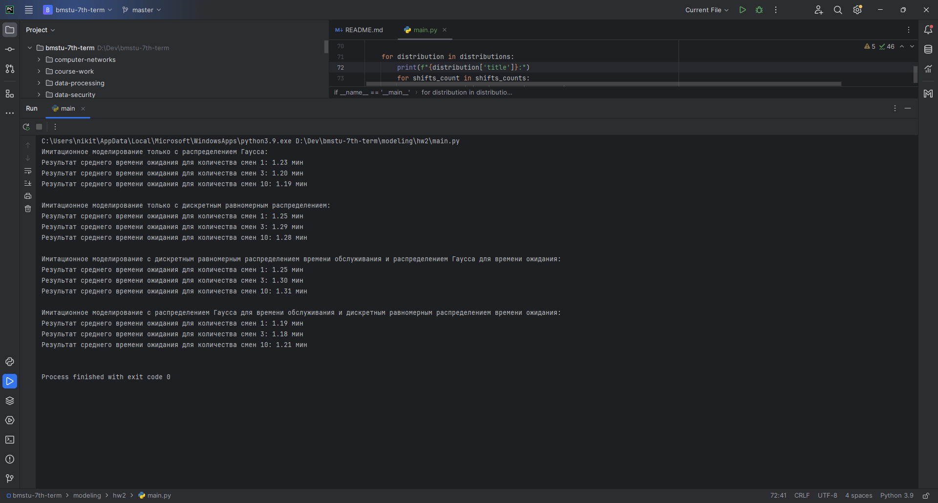

**Рисунок 1** - Моделирование работы станции техобслуживанием с использованием различных комбинаций распределений

Также для заданных законов распределения рассмотрим варианты с разными значениями параметров:

1. Только Гауссовское распределение с матожиданием 12 и СКО 2 для времени обслуживания клиента и времени приезда клиента.

2. Только дискретное равномерное распределение в диапазоне 7–8 для времени приезда клиента для времени обслуживания клиента и времени приезда клиента.

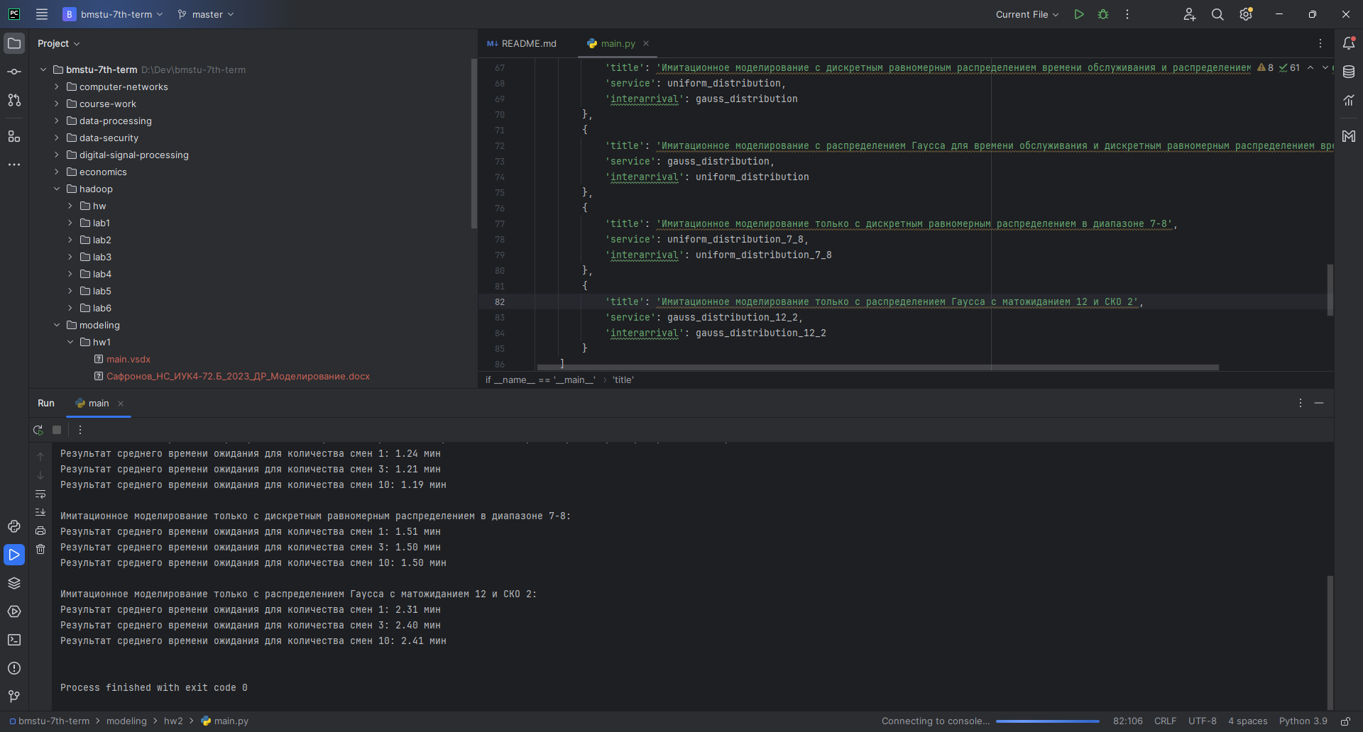

**Рисунок 2** - Моделирование работы станции техобслуживанием с варьированием параметров распределений

Для анализа рассмотрим только распределения и их сочетания с указанными в варианте значениями параметров.

В результате анализа было выявлено, что сочетание «моделирование с распределением Гаусса для времени обслуживания и дискретным равномерным распределением времени ожидания» имеет наилучшие показатели.

Худшим сочетанием является «моделирование с дискретным равномерным распределением времени обслуживания и распределением Гаусса для времени ожидания», если рассматривать сильное различие с сочетанием «моделирование только с распределением Гаусса» в случае работы 10 смен. В случае работы 1 или 3 смен худшим сочетанием также является «моделирование с дискретным равномерным распределением времени обслуживания и распределением Гаусса для времени ожидания».

**Вывод:** в ходе выполнения домашней работы была разработана имитационная модель на высокоуровневом языке программирования для решения поставленной задачи.

**ПРИЛОЖЕНИЯ**

**Листинг программы**

import random

import typing

import numpy as np

def uniform\_distribution():

return np.random.uniform(5, 8)

def gauss\_distribution():

return random.gauss(6, 1)

def uniform\_distribution\_7\_8():

return np.random.uniform(7, 8)

def gauss\_distribution\_12\_2():

return random.gauss(12, 2)

def get\_imitation\_modeling\_result(

num\_shifts: int,

service\_time\_distribution: typing.Callable[[], float],

interarrival\_time\_distribution: typing.Callable[[], float]

):

masters\_num = 5

total\_clients = 0

total\_service\_time = 0

for \_ in range(num\_shifts):

time\_elapsed = 0

clients\_served = 0

while time\_elapsed < 480:

interarrival\_time = interarrival\_time\_distribution()

arrival\_time = time\_elapsed + interarrival\_time

service\_time = service\_time\_distribution()

time\_elapsed = arrival\_time

clients\_served += 1

total\_service\_time += service\_time

time\_elapsed += service\_time

total\_clients += clients\_served

average\_service\_time = total\_service\_time / total\_clients / masters\_num

return average\_service\_time

if \_\_name\_\_ == '\_\_main\_\_':

shifts\_counts = [1, 3, 10]

distributions = [

{

'title': 'Имитационное моделирование только с распределением Гаусса',

'service': gauss\_distribution,

'interarrival': gauss\_distribution

},

{

'title': 'Имитационное моделирование только с дискретным равномерным распределением',

'service': uniform\_distribution,

'interarrival': uniform\_distribution

},

{

'title': 'Имитационное моделирование с дискретным равномерным распределением времени обслуживания и распределением Гаусса для времени ожидания',

'service': uniform\_distribution,

'interarrival': gauss\_distribution

},

{

'title': 'Имитационное моделирование с распределением Гаусса для времени обслуживания и дискретным равномерным распределением времени ожидания',

'service': gauss\_distribution,

'interarrival': uniform\_distribution

},

{

'title': 'Имитационное моделирование только с дискретным равномерным распределением в диапазоне 7-8',

'service': uniform\_distribution\_7\_8,

'interarrival': uniform\_distribution\_7\_8

},

{

'title': 'Имитационное моделирование только с распределением Гаусса с матожиданием 12 и СКО 2',

'service': gauss\_distribution\_12\_2,

'interarrival': gauss\_distribution\_12\_2

}

]

for distribution in distributions:

print(f"{distribution['title']}:")

for shifts\_count in shifts\_counts:

result = get\_imitation\_modeling\_result(

num\_shifts=shifts\_count,

service\_time\_distribution=distribution['service'],

interarrival\_time\_distribution=distribution['interarrival']

)

print(f'Результат среднего времени ожидания для количества смен '

f'{shifts\_count}: {result:.2f} мин')

print(' ')